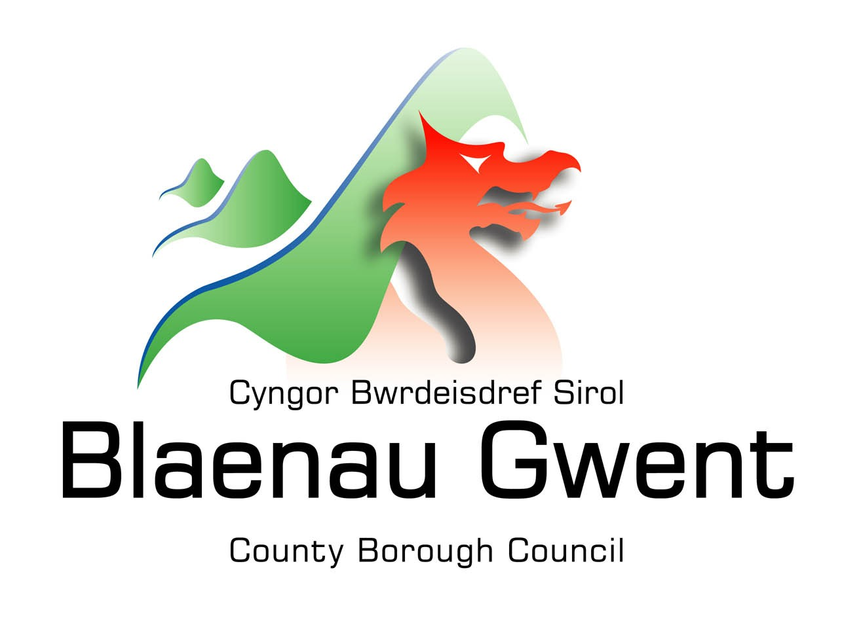
FFURFLEN ATGYFEIRIO'R GWASANAETH LLES ADDYSG

Enw'r ysgol: Dyddiad Atgyfeirio:
Ai atgyfeiriad yw hwn: Ie/Nage
A yw'r plentyn hwn yn derbyn gofal (yn destun achosion gofal): Ydy/Nac ydy
Enw Cyntaf |  | Adwaenir fel: | Grŵp Blwyddyn
Cyfenw |  | Dyddiad Geni: | G/B
SLlA |  | FSM Y / N
Cyflwynwyd y ffurflen hon gan: |  | Swydd/Rôl
Darparwch enwau a chyfeiriadau'r rheini â chyfrifoldeb rhieni
(e.e. y ddau riant os ydynt yn byw ar wahân, y Gwasanaethau Cymdeithasol)

Enw(au)'r rhiant/gofalwr)
Cyfeiriad cartref
Rhif ffôn cartref
Enw(au) rhiant/gofalwr)
Cyfeiriad cartref
Rhif ffôn cartref
GWYBODAETH AM BRESENOLDEB A'R CAMAU A GYMERWYD GAN YR YSGOL
Er mwyn i'r atgyfeiriad hwn gael ei dderbyn gan y Gwasanaeth Lles Addysg, rhaid eich bod wedi rhoi cynnig ar yr holl weithdrefnau i fynd i'r afael â phryderon ynghylch presenoldeb. Mae hyn yn unol â pholisi presenoldeb yr ysgol a Fframwaith Presenoldeb Cymru Gyfan Llywodraeth Cymru.

A yw'r 4ydd diwrnod hwn o absenoldeb yn un heb gyswllt o'r cartref? Ydy/Nac ydy
(Os ydy, cadarnhewch y rhoddwyd cynnig ar yr holl fanylion cyswllt, gan gynnwys e-byst a gedwir ar SIMS)
% y presenoldeb ar y dyddiad cyfeirio
A yw'r ysgol wedi dilyn proses bresenoldeb Cymru Gyfan? Ydy/Nac ydy
Os na, pam?

Y dyddiad yr anfonwyd Llythyr 1 at y rhiant/gofalwr
Y dyddiad yr anfonwyd Llythyr 2 at y rhiant/gofalwr
Dyddiad y cyfarfod i drafod pryderon presenoldeb â'r rhiant/gofalwr.
Os na ddaeth y rhiant/gofalwr, beth oedd y rheswm?
A gymerwyd unrhyw gamau gweithredu eraill: (e.e. sgyrsiau ffôn, ymweliadau â'r cartref)

Allwch chi roi manylion y pryderon sy'n atal y plentyn rhag mynychu'r ysgol yn rheolaidd?
(e.e. Materion o fewn y cartref, unrhyw anghenion iechyd neu broblemau iechyd parhaus? Unrhyw bryderon iechyd meddwl? Oes gan y rhiant/rhieni unrhyw broblemau cyffuriau/alcohol? Rhiant/rhieni'n peidio ag ymgysylltu?

Pa ddulliau cefnogi y mae'r ysgol wedi'u defnyddio mewn ymgais i ddatrys y materion cyn cyflwyno atgyfeiriad i'r GLlA

Os yw'r rhan fwyaf o'r absenoldebau wedi'u cofnodi fel salwch, a yw'r ysgol wedi gofyn am dystiolaeth feddygol?

ASIANTAETHAU ERAILL SY'N YMWNEUD Â HYN (nodwch yr asiantaeth a'r manylion cyswllt)
Seicolegydd Addysg | CAMHS
Teuluoedd yn Gyntaf | Gwasanaethau Cymdeithasol
Arall:

PERYGL O NIWED
A yw'r person ifanc mewn perygl o gamfanteisio/llinellau sirol? | Ydy/Nac ydy
Os ydy, nodwch y rheswm:

A oes unrhyw honiadau o gam-drin domestig/gam-drin ar sail anrhydedd hysbys/ adroddiadau gan yr heddlu y dylem fod yn ymwybodol ohonynt? | Oes / Nac oes
Os oes , rhowch fanylion:

Ydych chi'n gwybod am unrhyw beryglon sy'n gysylltiedig ag ymweld â'r teulu gartref? Ydw/Nac ydw
(Os ydych, a fyddech cystal â chynnwys unrhyw faterion Iechyd a Diogelwch sy'n bresennol yn y teulu ac os oes unrhyw bryderon ynghylch swyddog yn ymweld â'r tŷ ar ei ben ei hun.)

E-bostiwch yr atgyfeiriad at eich SLlA

(At ddefnydd y swyddfa'n unig)
Dyddiad y'i derbyniwyd gan y Gwasanaeth Lles Addysg:
Dyddiad agor yr atgyfeiriad:
Dyddiad cau'r atgyfeiriad:

DYLECH WYBOD HEFYD Y GALL YR ATGYFEIRIAD HWN ARWAIN AT GYMRYD CAMAU GORFODI YN ERBYN Y RHIANT/RHIENI MEWN RHAI AMGYLCHIADAU OS OES TYSTIOLAETH I WNEUD HYNNY

